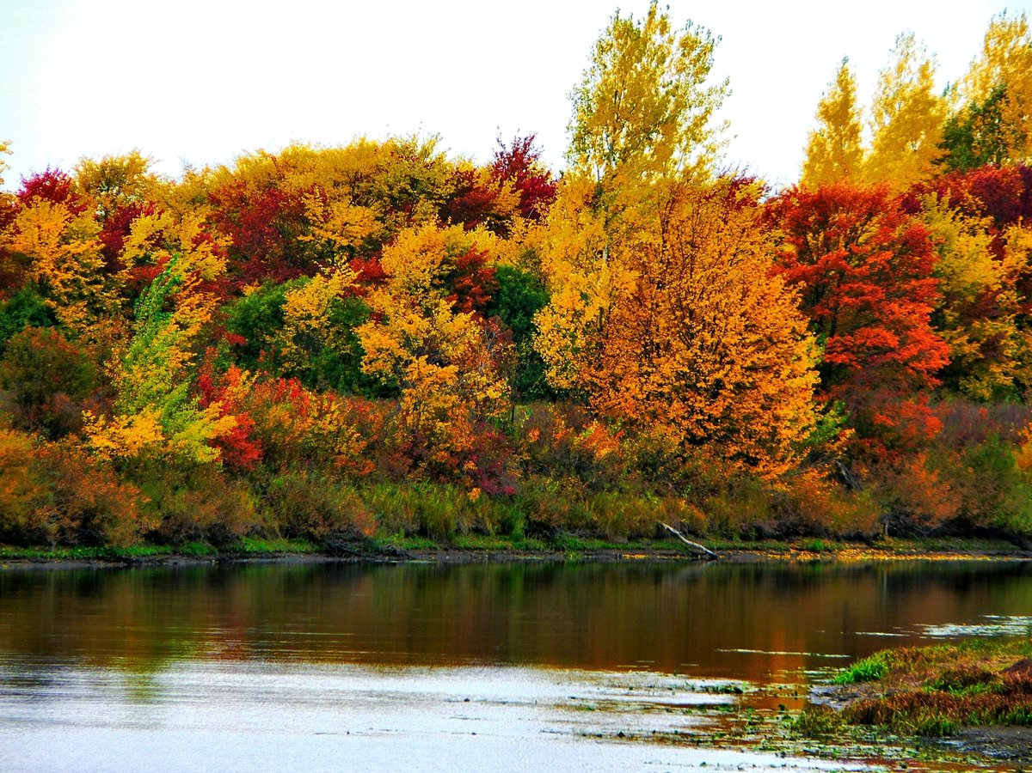

МАОУ «Гимназия №1» г. Перми
Положение о школьном конкурсе фотографий
«Осенняя пора, очей очарованье…»

Цели: создание условий для эстетического и экологического воспитания обучающихся средствами фотоискусства.
Задачи:
- воспитывать любовь и уважение к своему родному краю, к Родине;
- пропагандировать бережное и внимательное отношение к природе;
- способствовать формированию экологической и эстетической культуры;
- развивать художественное видение и творческие способности у детей;
- совершенствовать знания, умения, навыки в области фотоискусства.

Организатор конкурса:
Экологический клуб «Жить в гармонии с природой» МАОУ «Гимназия №1»

Условия проведения:
- в конкурсе принимают участие все желающие с 5-11 класс;
- содержание фоторабот должна соответствовать тематике конкурса;
- фотоработы должны быть выполнены в цветном изображении;
- участник может представить на конкурс не более одной фотоработы;
- фотография предоставляется автором в оригинале, размером 20*30 (А4);
- фоторабота оформляется в файл, прилагается этикетка 5*9 см с указанием ФИ автора, класса, номинации, названия работы;
- прием фоторабот для участия в конкурсе с 21 сентября по 17 октября 2020 года;
- работы сдавать Костаревой К.С. или Мокрушиной И.Г.;
- подведение итогов с 19 октября по 25 октября 2020 года;
- лучшие работы будут размещены на сайтах гимназии;
- награждение победителей в конце первой четверти.

Номинации фотоконкурса:
- Осенний лес
Лес, словно терем расписной,
Лиловый, золотой, багряный

2. Осенние листья
Букеты осени из листьев разноцветья!
Пред вами меркнут всех цветов соцветья...

3. Дары осени
Золотые, тихие рощи и сады,
Нивы урожайные, спелые плоды

Участники фотоконкурса имеют право предоставить свои авторские работы только в одной номинации.

Подведение итогов конкурса
Критерии оценки фоторабот:
- актуальность сюжета,
- технические и эстетические качества работы: композиционное и цветовое решение, качество цифровой обработки,
- оригинальность замысла, творческие находки автора,
- соответствие теме конкурса и заявленной номинации,
- позитивный характер сюжета,
- соблюдение требований к оформлению работы.

Жюри конкурса
Костарева К.С. – учитель русского языка и литературы
Давыдова О.В.- учитель ИЗО
Леванова О.И. – педагог дополнительного образования.

Итоги будут подводиться по возрастным группам:

1 группа – 11-12 лет (5 – 6 классы)
2 группа – 13-14лет (7 – 8 классы)
3 группа – 15-17 лет (9 – 11 классы)

Своим решением оргкомитет может изменить число призовых мест и учредить специальные призы участникам фотоконкурса.

Внимание! Фотоколлажи, фотокопии конкурсной оценке не подлежат.

